# Editor de gráficas estadísticas

**Ejemplos de Librerías:**

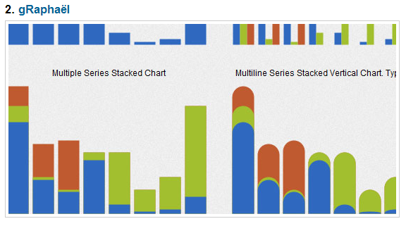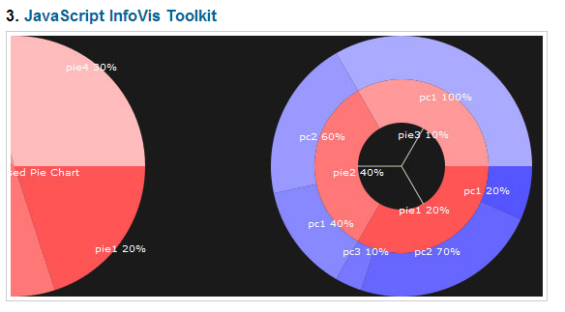 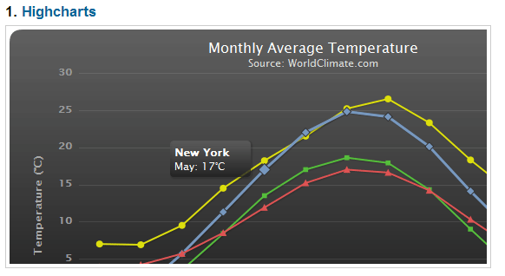

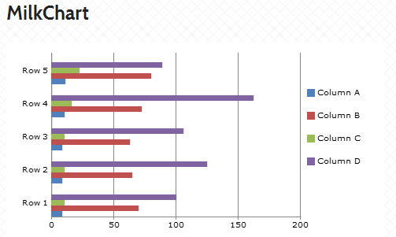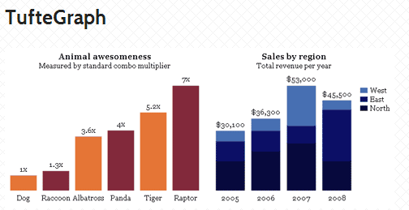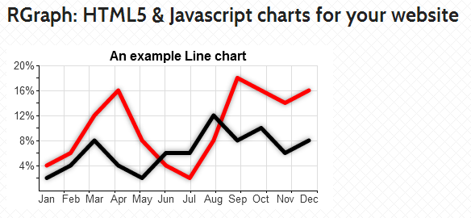

Las anteriores son ejemplos de librerías de Javascript que permiten realizar distintos gráficos estadísticos, algunas de estas tienen dependencias con otras librerías. MilkChart es una librería para MooTools que nos permite generar gráficas de una forma sencilla usando los datos de una tabla de datos del propio HTML, debido a la dependencia con MooTools no se pudo utilizar en este proyecto, al igual que TufteGraph utiliza jquery. Por esta y algunas razones la librería seleccionada para el proyecto es RGraph.

**RGraph**

[RGraph](http://www.rgraph.net/" \t "_blank), es una biblioteca para generar gráficos utilizando el elemento <canvas> de HTML5. Al igual que muchas bibliotecas (librerías) gráficas, RGraph soporta una amplia variedad de tipos de gráficos incluyendo barras, pies, radar, etc. Además ofrece una calidad gráfica muy buena a pesar de estar utilizando HTML5.

RGraph es gratuito para uso no comercial, utilizando un link a la página web RGraph y hay licencias comerciales disponibles para uso comercial y gubernamental.

Entre sus elementos principales:

* HTML5
* JavaScript

Ventajas:

* Tiene un buen rendimiento.
* Es fácil de aprender.
* Tiene compatibilidad con dispositivos móviles.

Algunas de las características:

* Tooltips
* Efectos visuales
* Zooming
* Menus de Contexto
* Ajuste Interactivo
* Eventos
* Soporte AJAX
* Soporte JSON
* Actualización dinámica
* Cambio de tamaño
* Soporte MSIE 7/8
* Comentarios

**Gráficos disponibles**

**Gráficos de Barras, lineas y pastel:**

- Gráficos de barras

- Bi-polar gráficos

- Gráficos de barras horizontales

- Los gráficos de líneas

- Los gráficos circulares

- Donut gráficos

Ejemplos en Anexo 1.

**Planificación y gráficos de gestión:**

* Gráficos de Gantt
* Gráficos embudo
* Gráficos Cascada
* Medidores de medidores y gráficos
* Medidores de Esquina
* Niveles de combustible
* Gráficos Gauge
* Las barras horizontales de progreso
* Gráficos Meter
* Gráficos cuentakilómetros
* Termómetro gráficos
* Las barras verticales de progreso
* Otros tipos de gráficos
* rejillas LED
* Los gráficos radiales
* Gráficos de dispersión radial
* Rose gráficos
* Los gráficos de dispersión

# Anexos

**Anexo 1**

Ejemplos de algunos gráficos de línea y barra. Los demos pueden ser descargados desde <http://www.rgraph.net/examples/line.html>

